Согласовано:  Председатель  МОО «Минская федерация Кёкусинкай»  ____________________О.Д. Далидович | Утверждено:  Председатель  «МСОО «Школа Мужества»  __________________М.А. Мехедко

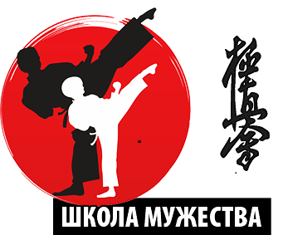

ПОЛОЖЕНИЕ
о проведении первенства по Шинкиокушин карате среди детей 10-15 лет, 0-10 КЮ в разделе кумитэ
«БЕЛЫЙ ВОИН»

17 АПРЕЛЯ 2021г.
г. Несвиж
- Цели и задачи турнира
- выявление сильнейших спортсменов;
- повышение уровня спортивного мастерства участников;
- установление и укрепление связей между спортсменами и спортивными организациями Республики Беларусь;
- оценка эффективности методики подготовки в Шинкиокушин карате с целью её дальнейшего совершенствования;
- развитие и популяризация физической культуры и спорта, и Шиниокушин карате в частности;
- популяризация профессии спасателя и подготовка молодёжи к службе в МЧС.
- Организаторы соревнований
2.1. Первенство среди детей 10-15 лет г. Несвиж по Шинкиокушин карате «Белый Воин» в разделе кумитэ организует МСОО «Школа Мужества».
2.2. Судейский комитет:
Главный судья соревнований - Мумриков Дмитрий Леонидович
Главный секретарь соревнований – Иванова Наталья Сергеевна
Турнир проводится на двух татами.
Требования к внешнему виду рефери и судей:
однотонные черные брюки, синяя рубашка с коротким рукавами, бабочка белого цвета.
2.3. Организационный комитет:
Председатель - Мехедко Максим Александрович
Заместитель председателя - Кротов Сергей Александрович,
Секретарь – Сурта Татьяна Александровна
Примечания. Организаторы соревнований не несут ответственности за возможные травмы, полученные в рамках проведения турнира.
- Финансирование турнира
3.1. Расходы по организации соревнований несет МСОО «Школа Мужества».
3.2. Расходы, связанные с командированием участников (проезд, питание, размещение на время соревнований) несут командирующие организации.
3.3. Победители и призёры турнира награждаются кубками и дипломами соответствующих степеней за 1,2,3 места. Дополнительно могут устанавливаться призы и подарки от спонсоров. Соревнования проводятся в категории 10-15 лет с поединками за 3 место.
3.4. Для покрытия затрат, связанных с проведением соревнований, могут привлекаться внебюджетные источники финансирования.

- Сроки, место проведение и расписание турнира
17 апреля 2021 г. (суббота) день приезда команд, день соревнований.
Мандатная комиссия с 09:00 до 09:45 прибывших команд в г. Несвиж, ул. Маркса 36а, (Физкультурно- Оздоровительный комплекс ГП Несвиж);
Судейский семинар 09:20 до 09:45 г. Несвиж, ул. Маркса 36а, (Физкультурно- Оздоровительный комплекс ГП Несвиж);
09.45 - сбор участников и судей соревнований, построение и открытие соревнований;
10.00 - начало предварительных поединков кумитэ;
14:30 - 15:00 – перерыв;
15:00 – 16:00 полуфинальные и финальные поединки;
16.00 - награждение победителей, призёров соревнований кумитэ, закрытие турнира;
Примечания. Награждение будет проводится только в централизованном порядке.

- Требования к участникам турнира и условия их допуска
5.1. К участию в турнире допускаются команды организаций WKO Шинкиокушин карате, члены организации KWU Республики Беларусь и иностранных государств.
5.2. К участию в первенстве допускаются дети в возрасте 10-15 лет, не выше 10 кю. Возраст определяется на день проведения мандатной комиссии - 17 апреля 2021 г.
5.3. Представитель команды предоставляет в мандатную комиссию только оригинал заявки (приложение 1) установленной формы в печатном виде. Заявка должна быть подписана и заверена печатью руководителя, командирующего участников на соревнования, подписана и заверена личной круглой печатью врача по спортивной медицине с допуском каждого спортсмена с расшифровкой фамилии, имени, отчества врача и печатью медицинской организации, имеющей лицензию на осуществление медицинской деятельности, предусматривающей работы (услуги) по лечебной физкультуре и спортивной медицине. Допуск спортивного врача к участию в соревнованиях должен быть проставлен не позднее, чем за 7 дней до даты проведения мандатной комиссии. Количество допущенных спортсменов в заявке указывается прописью.
5.4. Каждый участник соревнований на момент прохождения мандатной комиссии должен предоставить следующие документы и экипировку:
- общегражданский паспорт (оригинал) или свидетельство о рождении (оригинал);
- документ, подтверждающий спортивную и стилевую квалификацию (Будо-паспорт или сертификат (оригинал);
- допуск врача;
- письменное разрешение на участие от родителей, заверенное личной подписью представителя команды и печатью командирующей организации (федерации или клуба) – для всех участников 10-15 лет (приложение 3);
- личное защитное снаряжение, предусмотренное пунктом 6 настоящего положения.
Примечания. Представитель команды, подавший заявку, несет полную ответственность за предоставление достоверной информации о заявленных спортсменах (приложение 1).
Для обеспечения качества проведения турнира каждая команда представляет минимум одного судью.
- Форма одежды и экипировка участников
6.1. К участию в соревнованиях допускаются спортсмены, имеющие белое доги и пояс соответствующий квалификации участника;
6.2. Для участия в соревнованиях в разделе кумитэ спортсмен должен иметь следующую личную экипировку:
- протекторы на голень и подъем стопы только в виде эластичного чулка белого цвета с использованием уплотнителя толщиной не менее 1 см. Использование пластиковых щитков, вставок запрещено (рис. 1).
- перчатки чулочного типа с обрезанными пальцами белого цвета, толщина защитного слоя не менее 1 см обеспечивающие полную защиту ударной поверхности кулака (защитный уплотнитель должен быть прострочен) (рис. 2). Использование кожаных перчаток запрещено.
- бандаж на пах (обязательно для всех);
- защитный протектор на грудь для девушек, юниорок (12-15 лет) следующего образца: верхняя граница протектора – на уровне вторых ребер, нижняя граница протектора – не ниже края реберных дуг, боковые границы протектора – по передним подмышечным линиям; пластиковые чашки протектора должны защищать груди, при этом протектор не должен иметь открытых пластиковых элементов. Запрещается использовать цельные пластиковые протекторы на грудь (рис.3)
- шлем с закрытым подбородком и металлической маской для спортсменов 10 - 15 лет (рис.4).
- защитный жилет для спортсменов 10-11 лет предоставляется организаторами (рис.6).
Образцы экипировки:

1. 2. 3. 4. 5. 6.
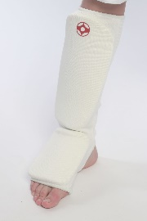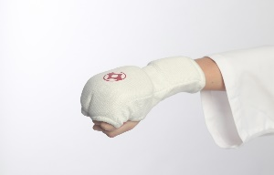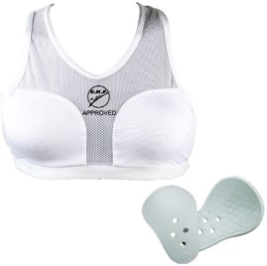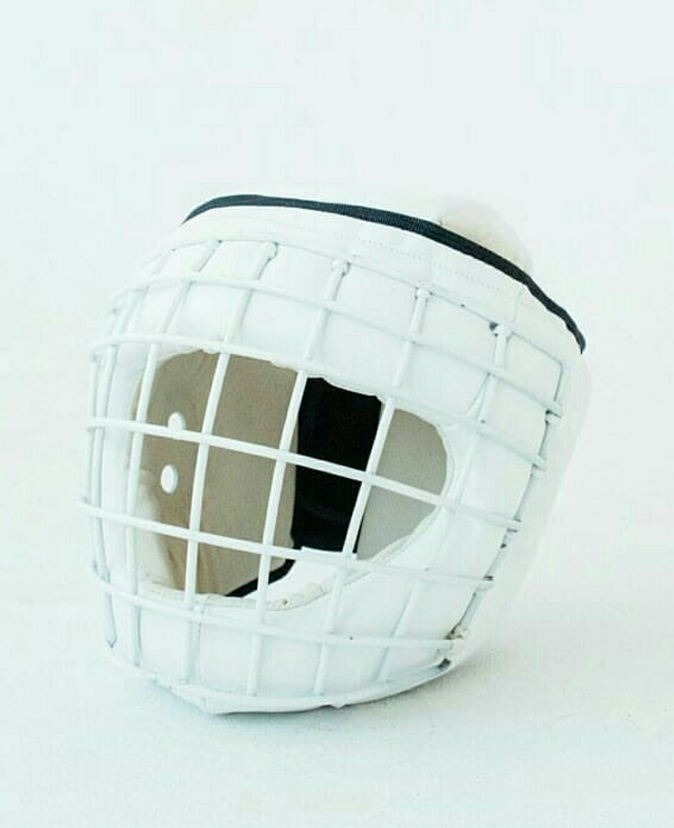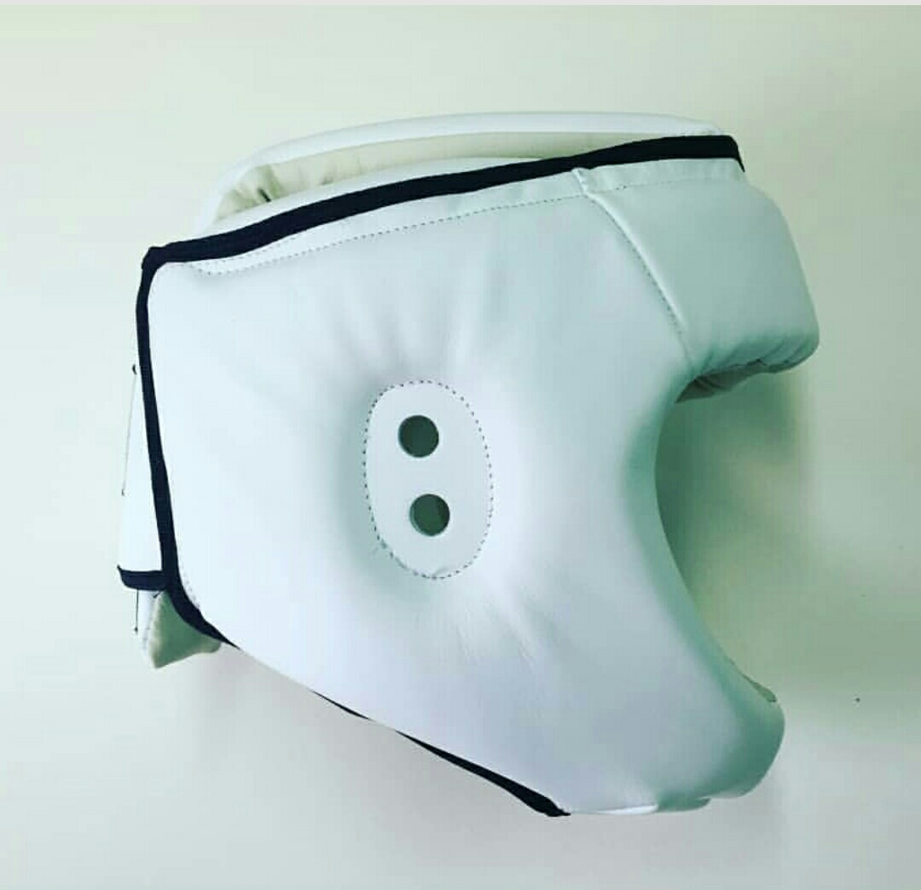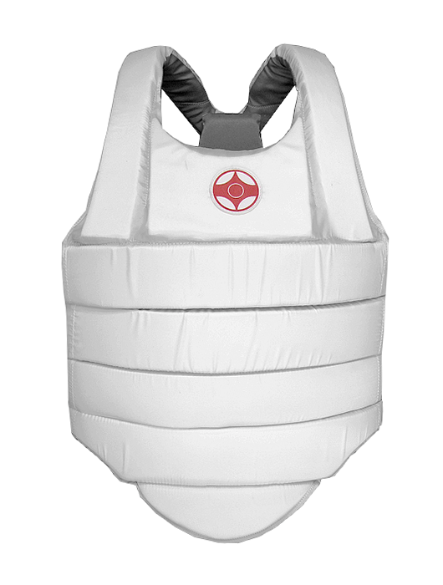

Примечания. За исключением защитного жилета для категории 10-11 лет, никакой иной защитной экипировкой организаторы соревнований спортсменов не обеспечивают.
Перчатки с разрушенным защитным слоем, или не обеспечивающим надлежащую защиту ударной поверхности кулака к участию в турнире не допускается.
Разрешается использование капы.
Наличие экипировки будет в обязательном порядке проверяться помощниками рефери перед выходом на татами.

При нарушении любого из вышеперечисленных пунктов спортсмен не будет допущен к соревнованиям.

- Программа соревнований

    - Возрастные и весовые категории в кумитэ:

Мальчики  10-11 лет | 30 кг | 35 кг | 40 кг | 45 кг | 50 кг | 55  кг | свыше 55 кг | отборочные бои:  2 мин. + 1 мин.  основные бои:  2 мин. + 1 мин. + 1 мин.
Девочки  10-11 лет |  |  | 35 кг | 40 кг | 45 кг | 50 кг | свыше  50 кг
Юноши  12-13 лет | 35 кг | 40 кг | 45 кг | 50 кг | 55 кг | 60  кг | свыше 60 кг
Девушки  12-13 лет |  |  | 35 кг | 40 кг | 45 кг | 50 кг | свыше  50 кг
Юноши  14-15 лет | 45  кг | 50 кг | 55 кг | 60 кг | 65 кг | 70  кг | свыше 70 кг | отборочные бои:  2 мин. + 1 мин.  основные бои:  2 мин. + 2 мин. + 1 мин.
Девушки  14-15 лет |  |  |  | 45 кг | 50 кг | 55 кг | свыше  55 кг

Примечания. Организаторы соревнований сохраняют за собой право изменить отдельные весовые категории после получения предварительных заявок.
Основными боями являются полуфинальные и финальные поединки.
При неявке спортсмена на татами после объявления его фамилии в течение 30 секунд, спортсмену засчитывается поражение.

Заявки на участие

Срок подачи заявки на участие (приложение 1) до 12 апреля 2021 года.
Адрес для подачи заявок: KyokushinEvolution@gmail.com
Контактный телефон Мумриков Дмитрий Леонидович +37529 7975031
Просьба при оформлении заявки указывать спортсменов по весовым и возрастным категориям, выделив сильных спортсменов.
Вниманию руководителей! Командирующая организация несет полную ответственность за жизнь и здоровье спортсменов, заявленных на соревнования. Представитель команды несет личную ответственность. Рекомендуем не оставлять детей без присмотра во время всего вашего пребывания в городе Несвиже и во время следования в дороге (в обе стороны).

